ОКТЯБРЬ, 4-Я НЕДЕЛЯ

Логопедические пятиминутки по теме

«ПОЗДНЯЯ ОСЕНЬ.
ЛЕС. ГРИБЫ И ЛЕСНЫЕ ЯГОДЫ»

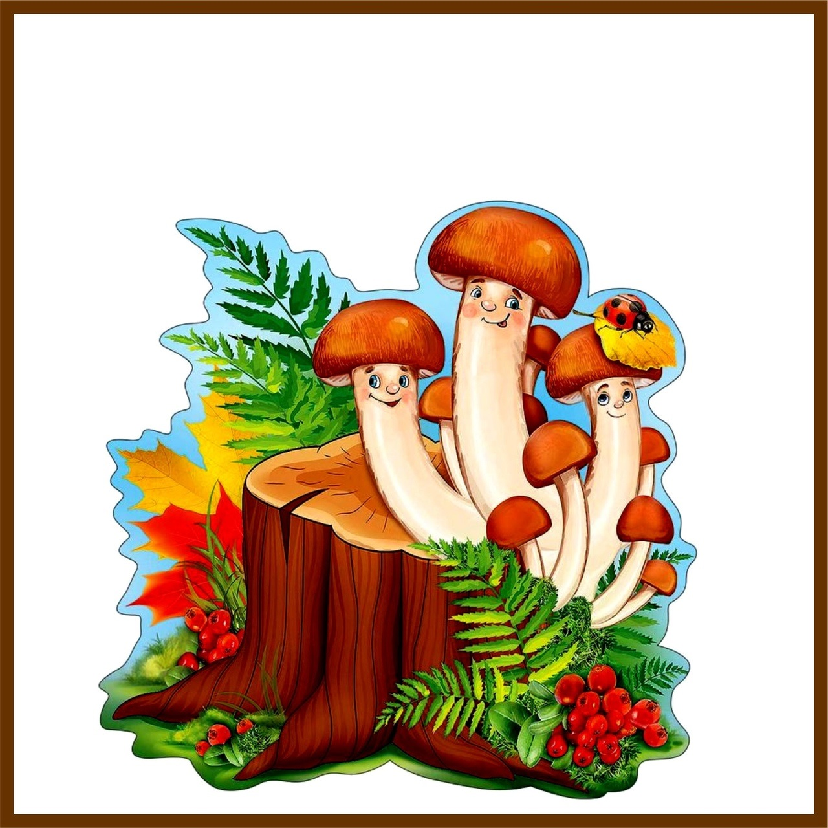

Подготовительная группа

ОКТЯБРЬ. 4-я неделя
ПОЗДНЯЯ ОСЕНЬ. ЛЕС. ЯГОДЫ И ГРИБЫ.
Расширять представления детей о многообразии растений осеннего леса, уточнить знания о грибах и лесных ягодах, об изменениях в природе.
Ввести в активный словарь:
— существительные: мухомор, подберезовик, подосиновик, лисичка, сыроежка, опенок, поганка; клюква, брусника, черника, земляника, малина, ненастье;
— прилагательные: ядовитый, съедобный, кислый, сладкий, ароматный, поздняя, хмурая;
— глаголы: срезать, искать, наклоняться, различать.
1. ЛОГОПЕДИЧЕСКИЕ ПЯТИМИНУТКИ.
Подвижная игра «ЗА ГРИБАМИ». Расширение глагольного словаря. Координация речи с движением. Развитие творческого воображения.
Все зверушки на опушке  Ищут грузди и волнушки. | (Дети идут в хороводе.)
Белочки скакали,  Рыжики срывали. | (Скачут вприсядку, срывают воображаемые грибы.)
Лисичка бежала,  Лисички собирала. | (Бегут, собирают воображаемые грибы.)
Скакали зайчатки,  Искали опятки. | (Скачут стоя, «срывают» грибы.)
Медведь проходил,  Мухомор раздавил. | (Идут вразвалку, в конце строки топают правой ногой.)
Развитие фонетико-фонематических процессов
Игра «Чудесный мешочек». Ребенок берет из мешочка предметную картинку, называет ее и определяет местоположение звуков К, X или Хь.
Звуковой анализ слов с выкладыванием графической схемы: мак, хна.
Игра «Скажи наоборот». Заменить звук X на звук Хь:
ха-ха-ха-ха, хо-хо-хо-хо, хы-хы-хы-хы.
Заменить звук К на звук X: ка-ка-ка-ка, ко-ко-ко-ко, ку-ку-ку-ку.
Развитие лексико-грамматических процессов
Игра «Один — много». Лисичка — лисички — нет лисичек и т.д.
Игра «Сосчитай». Один опенок, два опенка..., пять опят и т.д.
Игра «Съедобный — несъедобный». Дети идут по кругу, воспитатель называет грибы, при назывании несъедобного дети останавливаются. То же с мячом.
Упражнение «ПОДУМАЙ И ОТГАДАЙ». Отгадывание и толкование загадок по теме. Развитие мышления. Развитие связной речи.
Загадки
Возле леса на опушке,  Украшая темный бор,  Вырос пестрый, как петрушка,  Ядовитый... (мухомор).  Как на стежке, на дорожке  Вижу алые сережки.  За одною наклонилась,  А на десять набрела!  Я клонилась — не ленилась,  Кружку с верхом набрала.  (Земляника) Е. Благинина  Красный бычок  На волоске привязан.  (Клюква) | Под осинкой у тропинки  Кто стоит среди травы?  Ножка есть, но нет ботинка.  Шляпа есть, нет головы. (Подосиновик)  Из-под елок на пригорок  Вышел мальчик ростом с пальчик.  Он на тучки поглядел,  Сразу кепочку надел,  Новенькую, ладную,  Цветом шоколадную. (Белый гриб)  Л. Кузьмин  У девчонки-тонконожки  Ярко-красные сережки.  Под листочек загляни-ка,  Там краснеет... (земляника). Б. Ерухимович
2. ИГРЫ И УПРАЖНЕНИЯ.
Пальчиковая гимнастика «ГРИБЫ».
Топ-топ — пять шагов, | (Дети «шагают» пальчиками по столу.)
В туесочке пять грибов. | (Переплели пальцы обеих рук — туесочек, большие пальцы — ручка; показали 5 пальцев правой руки.)
Мухомор красный —  Гриб опасный.  А второй — лисичка,  Рыжая косичка.  Третий гриб — волнушка,  Розовое ушко.  А четвертый гриб — сморчок,  Бородатый старичок.  Пятый гриб — белый,  Ешь его смело! | (На каждое двустишие дети разгибают по одному пальчику, начиная с мизинца, на одной или обеих руках.)
Подвижная игра «ГДЕ ВЫ БЫЛИ?». Координация речи с движением. Развитие общих речевых навыков.
Логопед. Ножки, ножки, где вы были?  Дети. За грибами в лес ходили. | (Ходьба на месте.)
Логопед. Что вы, ручки, работали?  Дети. Мы грибочки собирали. | (Присели, «собирают» грибы.)
Логопед. А вы, глазки, помогали?  Дети. Мы искали да смотрели,  Все пенечки оглядели. | (Смотрят из-под руки, поворот влево, вправо.)
Стихи
У сгнившей лесной избушки,  Меж белых стволов бродя,  Люблю собирать волнушки  На склоне осеннего дня.  Летят журавли высоко  Под куполом светлых небес,  И лодка, шурша осокой,  Плывет по каналу в лес.  И холодно так, и чисто,  И светлый канал волнист,  И с дерева с легким свистом  Слетает прохладный лист. Н. Рубцов  ОПЯТА  На пеньке живет семья:  Мама, папа, брат и я.  Дом у нас один, а крыша  Есть у каждого своя. Н. Пикулева | ЗЕМЛЯНИКА  Я капелька лета  На тоненькой ножке.  Плетут для меня  Кузовки и лукошки.  Кто любит меня,  Тот и рад наклониться,  А имя дала мне  Родная землица.  Ю. Кушак  СЫРОЕЖКИ  После дождика подружки  Поселились на опушке.  Шляпки разноцветные,  Самые заметные. В. Мусатов
Тексты для пересказа
ПОСЛЕДНИЕ ЯГОДЫ
Поздней осенью на болотах поспевает клюква. Она растет на кочках, ягоды лежат прямо на мху. Ягоды видны издалека, а стебельки незаметны. Но если присмотришься, увидишь, что на моховой подушке протянулись тоненькие нити, а на них — жесткие блестящие листочки.
По И. Павловой
ВОЛНУШКА
У какого гриба на шляпке волны? Ну конечно же, у розовой волнушки. Поэтому ее так и назвали. Такие волны бывают, если бросить в воду камень.
По В. Зотову
Скороговорка
У пеньков опять пять опят.
Диалог
— Мы с тобой шли?
— Шли.
— Подберезовик нашли?
— Нашли.
— Я тебе его дал?
— Дал.
— Ты его взял?
— Взял.
— Так где же он?
— Кто?
— Подберезовик.
— Какой?
— Мы с тобой шли?
— Шли. (И т.д.).

3. ИЛЛЮСТРАТИВНЫЙ МАТЕРИАЛ И ХУДОЖЕСТВЕННАЯ ЛИТЕРАТУРА.
Предметные картинки по теме.
В.Зотов «Черника», «Голубика», «Ежевика», «Клюква», «Белый гриб», «Волнушка», «Опенок осенний» (из книги «Лесная мозаика»).
В. Сутеев «Под грибом» (из книги «Сказки и картинки»). Чтение и беседа по произведениям Я.Тайца «По грибы», С.Аксакова «Грибы». Лепка «Грибы в лукошке».

Владимир Зотов

Белый гриб.
- Дедушка! – обратилась Синица к старому грибу, который рос недалеко от березы. – Шляпка у вас коричневая, а называют почему-то вас Белым…
- Шляпки у нас могут быть разные, - улыбнулся Гриб на толстой, похожей на бочонок ножке. – Черно-коричневые, красно-коричневые. А у моего внучка, вон у того, - серо-коричневая.
- Мякоть у этого Гриба всегда остается белой, - вмешалась в разговор прилетевшая Сорока. – Поэтому Белым его и назвали.
- Си-си-си, - пропищала желтогрудая. – Но его можно спутать с подберезовиком или подосиновиком.
- Как бы не так, - расправили свои черные крылья Сорока. – У тех грибов ножки длинные и не такие толстые, как у Белого Гриба.
- Правильно говоришь, Белобокая, - Гриб приподнял шляпку. – А еще моя ножка вся в мелкой сеточке. Ни у кого такого рисунка нет!
- Какой у вас приятный запах, - Синица вздохнула и даже закрыла глаза от удовольствия.
- Поэтому-то грибники и стараются меня найти. Каждому хочется вкусного гриба отведать.
Какие ножка и шляпка у белого гриба? Почему гриб называют белым? Этот гриб съедобный или нет?

Волнушка
- Мама, отгадай, у какого гриба на шляпке волны? – спросил Лисенок.
Лисица улыбнулась.
- Ну конечно же, у розовой волнушки. Поэтому ее так и назвали. У этого гриба на шляпке красные кольца, будто волны, - ответила она.
- Такие волны бывают, если бросить в воду камень, - вспомнил малыш.
- Видишь, какой ты у меня уже большой. И это уже знаешь.
- Я, мамочка, почти все грибы знаю. А про волнушку мне тетушка Сорока рассказала. Теперь я ни с одним другим грибом ее не спутаю.
Почему гриб называют волнушкой? Съедобный он или ядовитый?

Сказка-лесной диалог «Грибной дым».
- Батюшки мои, пожар! Батюшки мои, горим. Откуда-то дым страшный валит!
- Вона, из грибов. Только и всего.
- Ай, и верно! Из грибов-пузырей дым повалил! Это что же творится-то, милые мои!
- А ничего. Лось проскакал. Грибы-дождевики растоптал.
- Дак почему ж они дымятся-то!
- Тьфу ты! Да потому, что спелые! Этот не дым валит, это споры грибные,
семена грибные, по ветру летят.
- Ну, тогда вали, дым, гуще, грибов будет пуще!
Черника (сказка)
-Ха-ха-ха! - рассмеялся зайчонок. - Посмотрите, какой у него черный язык! Ты что, чернилами намазался?
-И вовсе не чернилами, - Обиделся лисёнок,
-Это я чернику ел.
_Чернику? Она что, уже поспела?
-Как – никак уже середина июля. Она всегда в это время поспевает.
-Наверное, вкусная!
-Сочная, нежная, - облизнулся лисёнок.
-А хочешь, я покажу дорогу тебе? и ты тоже попробуешь эту ягоду?
-Конечно, хочу! - обрадовался зайчонок.
-Тогда пошли.
И малыши побежали к ельнику… Обычно черника растет среди хвойных деревьев. Маленькие ягодные кустарники хранит для дерева влагу. А деревья своей тенью оберегают чернику от палящего солнца.
Вот и черничник, низкие ребристые стебли со светло-зелеными листьями. По их краям видны маленькие зубчики. Листочки у черники расположены в основном на верхушках веточек.
Малыши стали собирать сочные ягоды и лакомиться ими.
-А на следующий год они вырастут? - сидя в траве и облизываясь, встревожился зайчонок.
-Обязательно, - успокоил его Лисёнок.
Растёт черника долго, чуть не сто лет. А сам черничник всё время обновляется.
Постоянно появляются новые, молодые кусты этой ягоды.
Сказка про клюкву
Жили-были Дедушка, Бабушка и внучок Липунюшка. Они по клюкву пошли. А Липунюшке наказали дома сидеть. Пришли Дедушка с Бабушкой на болото. Там кочки стоят, как куличи на пасху. Все в красных ягодах. Набрали Дедушка с Бабушкой клюквы – не унести. Разве только с отдыхом? Понесут ни вёдра с клюквой. Поставят. Отдохнут. Опять понесут. Пока несли – стемнело. Куда идти? Липунюшка звал-звал. Не откликаются. Не идут Дедушка с Бабушкой. Не слышат, что ли? Громче надо. Липунюшка говорит Корове:
- Давай-ко вместе!
Корова замычала. Липунюшка закричал. Дедушка с бабушкой их услыхали, домой прибежали, клюкву перебрали.
Кончилась сказка.
Опенок Осенний
- Мамочка, смотри, грибам земли не хватает, — удивился Лисенок. — Они даже на деревья залезли!
- Ты еще многого не знаешь, — Улыбнулась Лисица. — Осенний опенок часто растет на стволах деревьев. Иногда осенью желто-коричневые шляпки, которые бывают размером с маленькое блюдце, кучками висят так высоко, что до них не дотянуться.
- А вон та семейка устроилась прямо на гнилом пеньке. — Малыш показал на пеньке около дерева. — Мама, а все эти грибы съедобные?
- Конечно, Осенний Опенок очень вкусный. Мимо него никто не проходит. Все кладут его в корзину, всем хочется попробовать этот гриб. А чтобы отличить его от ядовитого лжеопенка, надо посмотреть снизу на пластинки. У съедобных опят они всегда светлые — белые, кремовые или желтоватые.

Сказка учит помогать другим, быть добрым и отзывчивым. Звери помогли друг другу укрыться от дождя под грибом, а потом и зайца от лисы спасли…

Владимир Сутеев. Сказка «Под грибом»
Как-то раз застал Муравья сильный дождь.
Куда спрятаться?
Увидел Муравей на полянке маленький грибок, добежал до него и спрятался под его шляпкой.
Сидит под грибом — дождь пережидает.
А дождь идёт всё сильнее и сильнее...
Ползёт к грибу мокрая Бабочка:
— Муравей, Муравей, пусти меня под грибок! Промокла я — лететь не могу!
— Куда же я пущу тебя? — говорит Муравей. — Я один тут кое-как уместился.
— Ничего! В тесноте, да не в обиде. Пустил Муравей Бабочку под грибок. А дождь ещё сильнее идёт...
Бежит мимо Мышка:
— Пустите меня под грибок! Вода с меня ручьём течёт.
— Куда же мы тебя пустим? Тут и места нет.
— Потеснитесь немножко!
Потеснились — пустили Мышку под грибок. А дождь всё льёт и не перестаёт... Мимо гриба Воробей скачет и плачет:
— Намокли пёрышки, устали крылышки! Пустите меня под грибок обсохнуть, отдохнуть, дождик переждать!
— Тут места нет.
— Подвиньтесь, пожалуйста!
— Ладно.
Подвинулись — нашлось Воробью место. А тут Заяц на полянку выскочил, увидел гриб.
— Спрячьте, — кричит, — спасите! За мной Лиса гонится!..
— Жалко Зайца, — говорит Муравей. — Давайте ещё потеснимся.
Только спрятали Зайца — Лиса прибежала.
— Зайца не видели? — спрашивает.
— Не видели.
Подошла Лиса поближе, понюхала:
— Не тут ли он спрятался?
— Где ему тут спрятаться! Махнула Лиса хвостом и ушла.
К тому времени дождик прошёл — солнышко выглянуло.
Вылезли все из-под гриба — радуются.
Муравей задумался и говорит:
— Как же так? Раньше мне одному под грибом тесно было, а теперь всем пятерым место нашлось!
— Ква-ха-ха! Ква-ха-ха! — засмеялся кто-то.
Все посмотрели: на шляпке гриба сидит Лягушка и хохочет:
— Эх вы! Гриб-то...
Не досказала и ускакала.
Посмотрели все на гриб и тут догадались, почему сначала одному под грибом тесно было, а потом и пятерым место нашлось.
А вы догадались?
Вопросы для обсуждения с детьми
• Как Муравей оказался под грибом?
• Кто ещё спрятался от дождя под грибом?
• Почему сначала под грибом хватало места только Муравью, а потом там поместились и другие? Что произошло с грибом во время дождя?

Я. Тайц "По грибы"

Бабушка с Надей собрались в лес по грибы. Дедушка дал им по лукошку и сказал:
— Ну-ка, кто больше наберет!
Вот они шли-шли, собирали-собирали, пошли домой. У бабушки полное лукошко, а у Нади половинка. Надя сказала:
— Бабушка, давай меняться лукошками!
— Давай.
Вот они пришли домой. Дедушка посмотрел и говорит:
— Ай да Надя! Гляди-ка, больше бабушки набрала! Тут Надя покраснела и сказала самым тихим голосом:
— Это вовсе не мое лукошко… Это вовсе бабушкино.
Яков Тайц рассказ «По ягоды»
Яков Тайц «По ягоды»
Вот и земляника поспела. Бабушка с Надей взяли кружечки, пошли в лес — и давай собирать. Только бабушка — в кружечку, а Надя — в рот.
Пришли домой. У бабушки полна кружечка, а у Нади — пустая, даже дедушку угостить нечем. Стыдно стало Наде.
На другой день она пошла в лес, ни одной ягодинки не съела — всё в кружечку. Пришла домой и говорит деду:
— Кушай!
— А сама что же?
— А я вчера ела.
— Вчера не считается, — сказал дедушка.
— Давай вместе.
И они с Надей стали есть из одной кружечки.
Надя — ягоду, дед — ягоду, Надя — ягоду, дед — ягоду. Так всё и съели.
Конец!

